
Анализатор содержания окислов азота, серы и углерода
в дымовых выбросах тепловых электростанций и котельных АДГ- 02
Р.А.Ахмеджанов, В.В.Язенков

Отд.120
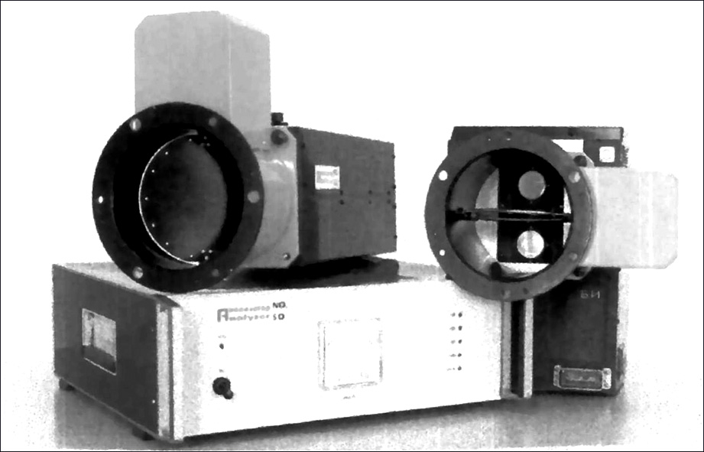
Разработан комплекс аппаратуры для интегрального непрерывного определения концентрации загрязняющих веществ вдоль сечения дымовыводящих конструкций. Принцип действия прибора основан на измерения дифференциального поглощения в спектре излучения. Во время работы производится периодическое считывание показаний детектора прибора с интервалом 5-20мин. Для обработки и хранения данных в системе предусмотрен персональный компьютер.
Программное обеспечение позволяет непрерывно контролировать параметры установки: напряжение питания на фотоэлектронных умножителях, уровень регистрируемых сигналов, а также производит диагностику файловой системы для выявления и коррекции сбоев. Перед каждым измерением производится автоматическая калибровка «на ноль», исключающая дрейф, связанный с изменением внешних условий или загрязнением оптической части измерителя.
Дополнительные особенности системы:
- влияние клубов дыма, сгустков твердых частиц компенсируется одновременным детектированием излучения в опорном и сигнальном каналах, при том, что оптический путь в обоих каналах одинаков;
- инфракрасные детекторы реагируют только на изменяющиеся уровни излучения, но не на фон от трубы или дымовых газов;
- замена источников излучения, детекторов, а также иных элементов производится на месте измерений в течении 10-20 минут и не влияет на соосность излучающей схемы и калибровку.
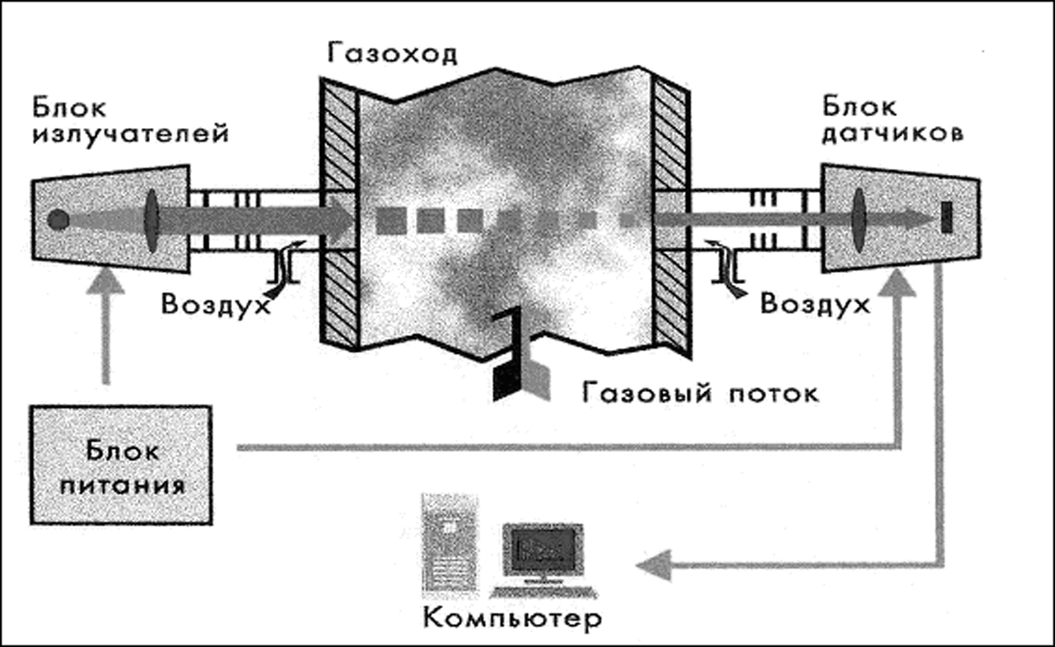
Для защиты оптических элементов от загрязнений и внешнего воздействия предусмотрены механические жалюзи, которые открываются только на время измерений. При значительном загрязнении оптических окон в процессе длительной эксплуатации происходит автоматическое переключение напряжения питания детекторов для повышения их чувствительности. Это позволяет длительное время эксплуатировать изделие в сложных условиях без демонтажа для чистки и профилактики.
Измерительная часть комплекса монтируется либо на выходе котловых конструкций, либо на дымоходах; регистрирующий блок (включая РС) может располагаться на удалении до 200м от места измерений, в оборудованном помещении.
Технические параметры:
Диапазон измерений массовой концентрации
(для диаметра газохода, приведенного к диаметру 1м), г/м3:
окись азота – 0,1 – 4;
двуокись азота – 0,08 – 0,5;
двуокись серы – 0,08 – 8;
окись углерода – 0,1 – 12
Точность измерений – 10%

Выходные сигналы:
унифицированный электрический выход на сопротивление 2,5Ом для подключения самописца – 0 – 5 мА;
цифровой электрический кодированный сигнал – в соответствии с протоколом последовательного интерфейса RS-232C.

Параметры измеряемой газовой смеси:
температура газа в дымоходе – до 300°С;
содержание твердых частиц (пыли) – не более 10г/м3.

Рабочие условия окружающей среды:
температура - +5°С ÷ 40°С;
атмосферное давление – 86.6 ÷ 107кПа;
влажность – до 95%.

Область применения:
Измерения качества выбросов: котельных на различных видах топлива (жидкое, твердое, газообразное); технологических печей в металлургических и подобных производствах; других процессов, где имеются выбросы газообразных отходов.

Конъюнктурные преимущества:
По своим потребительским качествам и точности измерений аппаратура АДГ-02 не уступает лучшим зарубежным аналогам TESTOTERM, IMR-3000 однако отличается простотой в обслуживании, быстроте замене комплектующих элементов, надежности при эксплуатации в «жестких» условиях и низкой ценой (10 000 eur за полный комплект – 4 канала измеряемых величин), примерно на порядок меньшей чем у аналогов.

Прибор прошел все стадии НИР и ОКР, подготовлен к постановке на серийное производство.

Патент «Способ определения концентрации газов в газовой смеси и устройство для его осуществления», № 2075066 от 10.03.1997 г.

Сертификат об утверждении типа средств измерений Госстандарта России RU.C.31.011.А №5099

